# Отчет по лабораторной работе Проектирование схемы базы данных

**Задание 1.**Ответить на Контрольные вопросы из файла «04_СМ_Проектирование БД», используя предложенный справочный материал.

1. Дайте характеристику и опишите основные свойства процесса инфологического моделирования.

**Инфологическое моделирование** – процесс создание инфологической модели (иначе говоря, процесс описания предметной области). На процессе инфологического моделирования базируется первый этап проектирования баз данных.

**Инфологическая модель** – обобщенное, непривязанное к каким-либо ЭВМ и СУБД описание предметной области (набор данных, тип, связь и т. п.).

**Основное свойство** инфологического моделирования – процесс не зависит от того, где именно в дальнейшем будет физически реализована модель.

Для наглядного отображения инфологической модели используют диаграммы Бахмана – ориентированные графы, вершины которого соответствуют группам (типам записей), а дуги (пути) – групповым отношениям.

*Пример диаграммы Бахмана*

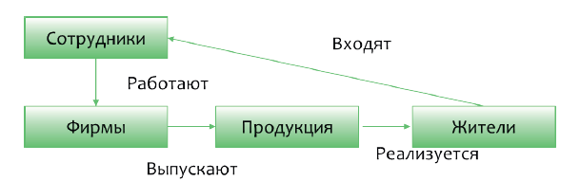

2. Опишите модель «сущность — связь».

**Модель «сущность – связь»** (ER-модель), впервые предложенная Питером Ченом, представляет собой деление реального мира на отдельные различимые сущности, находящиеся в определенных связях друг с другом, причем обе категории – сущность и связь – полагаются первичными понятиями.

ER-модель включает в себя следующие **понятия**: *экземпляр сущности*, *синтаксическая* и *семантическая составляющие*.

*Состав ER-модели*

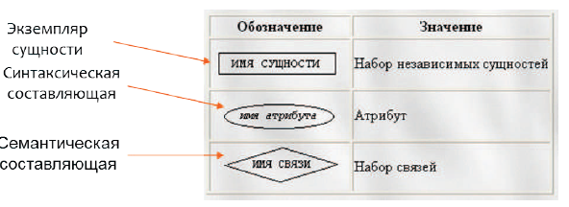

3. Каковы основные типы связей в модели «сущность — связь»?

В ER-модели используют следующие типы связи:

* Рекурсивная (сущность связана сама с собой)
* Бинарная (прямая связь двух сущностей)
* Энарная (несколько связей, использующих одну семантическую составляющую)
* Многоярусная связь (одна связь, использующая несколько семантических составляющих)

4. Что такое ER-диаграммы? Приведите примеры.

ER-диаграммы представляют собой набор сущностей, их атрибутов и связей между ними.

*Пример ER-диаграммы*

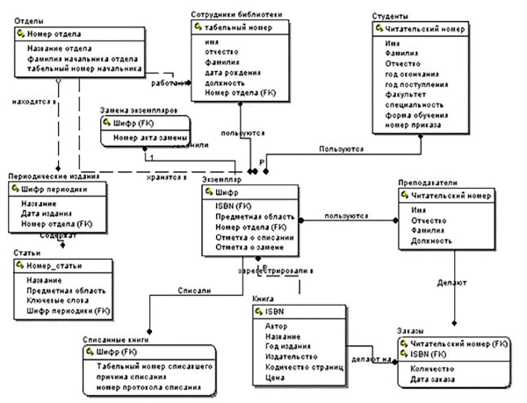

5. Каковы нотации для построения ER-диаграмм? Приведите примеры.

Известные нотации для построения ER-диаграмм:

* Питера Чена
* IDEF1X
* Crow’s Foot
* Bachman notation
* Aris EXPRESS
* Martin notation

*Пример нотации Питера Чена*

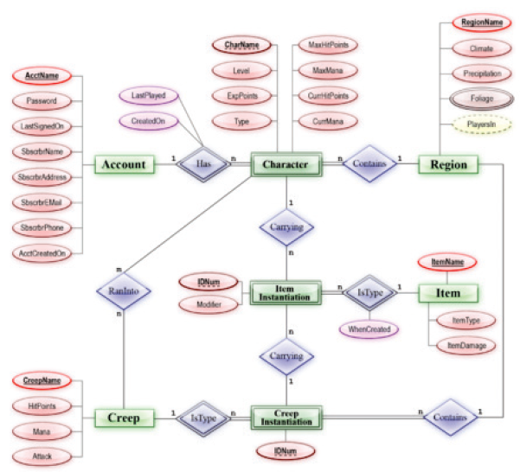

*Пример нотации IDEF1X*

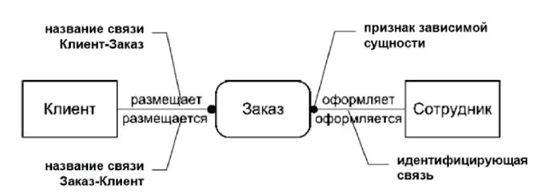

*Пример нотации Bachman notation*

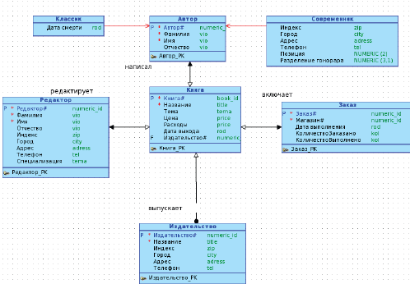

6. Опишите нотации IE и IDEF1X.

**Нотация IE**

*Пример нотации IE (Martin notation) Основные элементы нотации IE*

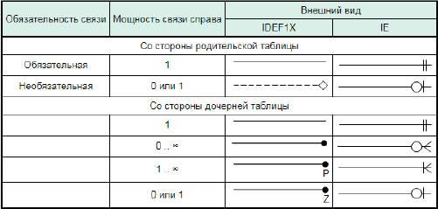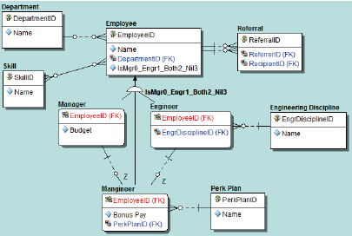

**Отличительная особенность нотации** **IE** – указание мощности связи не в виде буквенно-цифровых обозначений, а с помощью графических элементов:

* o – ноль
* | - один
* || - один и только один (строго один). Обычно указывается со стороны родительской таблицы
*  - много (больше 0). Данный элемент иногда называют «вороньей (куриной) лапкой» (crow’s foot).

**Нотация IDEF1X**

В отличие от других нотаций в IDEF1X выделяют 4 типа мощностей:

* Одному экземпляру родительской сущности соотвутствуют

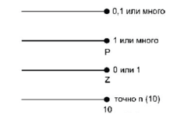0, 1 или много экземпляров дочерней сущности. Не помеча-

-ется дополнительным значком на диаграмме.

* Одному экземпляру родительской сущности соответствуют

1 или много экземпляров дочерней сущности (не 0). На ди-

-аграмме помечается значком P.

* Одному экземпляру родительской сущности соответствуют

0 или 1 экземпляр дочерней сущности (не много). На диаг-

-рамме помечается значком Z.

* Одному экземпляру родительской сущности соответствует

заранее заданное число экземпляров дочерней сущности.

На диаграмме помечается цифрой.

7. В чем отличия нотаций IE и IDEF1X?

IE и IDEF1X отличаются обозначениями мощностей связей в диаграммах.

8. В чем заключается назначение диаграммы Бахмана?

ER-диаграмма Бахмана больше подходит для работы с уже существующей БД или ее физического проектирования, в отличие от других нотаций, которые подходят больше для концептуального и логического проектирования.

Назначение ER-диаграмма Бахмана:

* Визуализация структуры данных: отображение таблиц, ключей, связей и зависимостей
* Анализ целостности: помогает выявить избыточность данных или нарушения нормализации
* Документирование БД: обеспечивает удобный способ фиксации архитектуры для технической документации
* Поддержка и развитие БД: используется для понимания влияния изменений в структуре данных

Диаграмма Бахмана (ориентированный граф) нужна для наглядного описания предметной области. С помощью нее можно определить сущности и связи между ними.

9. Как осуществляется проектирование базы данных на основе ER-диаграмм?

* Первый этап проектирования БД базируется на создании инфологической модели – описании предметной области. На этом этапе выделяются сущности и определяются связи между ними. Для более наглядного описания используются диаграммы Бахмана.
* Далее создается ER-диаграмма на основе выбранной нотации, указываются типы связей, определяются ключевые атрибуты.
* Преобразование ER-диаграммы в логическую модель – каждая сущность становится таблицей, атрибуты сущностей становятся столбцами, связи преобразуются в внешние ключи или отдельные связочные таблицы.
* Физическое проектирование.

10. Как осуществляется процесс формирования реляционной схемы БД на основе ER-диаграммы?

* Сущности преобразуются в таблицы, атрибуты становятся столбцами, указывается первичный ключ
* Преобразовываются связи, добавляются внешние ключи, для связи «многие ко многим» создаются отдельные связочные таблицы.
* В случае наследования архитектура усложняется созданием таблицы-предка и таблиц-потомков.

**Задание 2.**Заполните пропуски в таблицах А), Б) и В).

А) Заполните столбец «Термин»: **Ключ; Экземпляр сущности; Мощность связи; Имя связи; Связь; Тип сущности; Сущность; Атрибут,** соотнеся термин и его определение.

|  |  |  |
| --- | --- | --- |
| **№** | **Определение** | **Термин** |
| 1 | Отношение числа экземпляров родительской сущности к числу экземпляров дочерней | Мощность связи (хотя термин «кардинальность отношения», скорее всего, ближе к правде) |
| 2 | Именованная ассоциация (логическое соотношение) между двумя сущностями | Связь |
| 3 | Набор атрибутов, однозначно идентифицирующий конкретный экземпляр сущности | Ключ |
| 4 | Реальный или представляемый класс однотипных объектов, информация о которых должна сохраняться | Сущность |
| 5 | Определяется ее связью с другими сущностями | Тип сущности |
| 6 | Элементарная единица структуры сущности, которая служит для уточнения, идентификации, классификации, числовой характеристики или выражения состояния сущности | Атрибут |
| 7 | Выражает некоторое ограничение или бизнес-правило и облегчает чтение диаграммы | Имя связи |
| 8 | Конкретный представитель данной сущности | Экземпляр сущности |

Б) Впишите описание в соответствующий **тип мощности связи**:

|  |  |
| --- | --- |
| **Изображение** | одному экземпляру родительской сущности соответствуют … экземпляр(ов) дочерней сущности: |
|  | 0 или 1 |
|  | 0, 1 или много |
|  | Точно N |
|  | 1 или много |

В) Установите, какого рода связь существует между сущностями. Впишите в столбец «Ответ» (**1:1, 1:M, М:1, М:M, нет связи**):

|  |  |  |  |
| --- | --- | --- | --- |
| **Сущность А** | **ДЕЙСТВИЕ** | **Сущность В** | **ОТВЕТ** |
| Продавец | Обслуживает | Покупатель | М:М |
| Сотрудник | Работает в | Подразделение | М:1 |
| Магазин | Продает | Товар | М:М |
| Подразделение | Имеет | Сотрудник | 1:М |
| Товары | Поступают на | Склад | М:М |
| Директор | Управляет | Предприятие | М:М |
| Накладная | Содержит список | Товары реализованные | М:М |
| Сведения о сотруднике | Содержат | Личная информация | 1:1 |
| Товар | Списан по документу | Документы о движении товара | М:М |
| Фирма | Имеет | Поставщики | :М |

**Задание 3.**В среде проектирования[1] создайте **логическую модель в нотации Чена** для сценария БД «Факультет», приведенного в Приложении 1.

скриншот модели БД

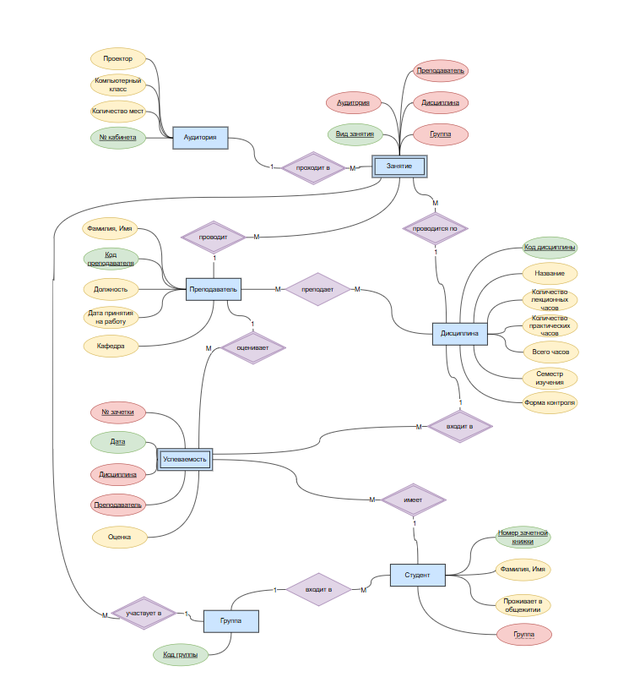

Отображены только ключевые и другие обязательные атрибуты

**Задание 4.**В среде проектирования создайте **логическую модель в нотации IDEF1x** для сценария БД «Факультет», приведенного в Приложении 1.

скриншот модели БД

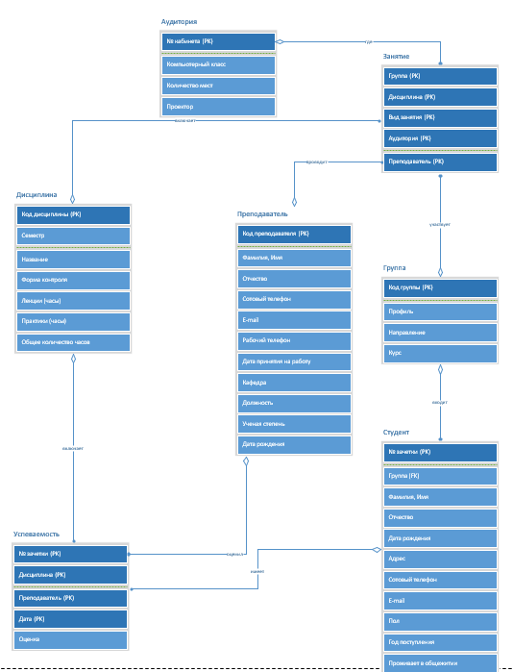

**Задание 5.**В среде проектирования создайте **физическую модель в нотации IDEF1x** для сценария БД «Факультет», приведенного в Приложении 1.

скриншот модели БД

**Задание 6.**В среде проектирования создайте **логическую и** **физическую модели в нотации IDEF1x** для предметной области согласно вашему индивидуальному варианту (см. файл «Предметные области (по вариантам)»). В отчете приведите описание предметной области и вставьте скриншоты моделей БД.

описание предметной области (по Вашему варианту)

скриншот модели БД

1. Для построения моделей можно пользоваться: любыми доступными онлайн-сервисами, например, <https://app.diagrams.net> или **Draw.io** (бесплатное приложение, предназначенное для моделирования диаграмм и блок-схем бизнес-процессов), для пустой диаграммы используем фигуры из раздела «Отношения сущностей»; <https://app.dbdesigner.net>; <https://my.vertabelo.com/drive>; Microsoft Visio